# Reporte del estado del equipo contra el plan

Gráfica de Horas planeadas acumuladas vs Horas actuales acumuladas.

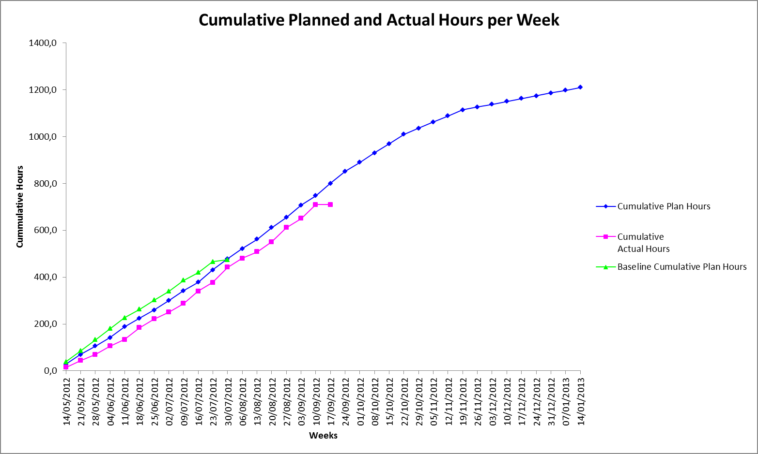

Gráfica de Horas planeadas vs Horas actuales por semana

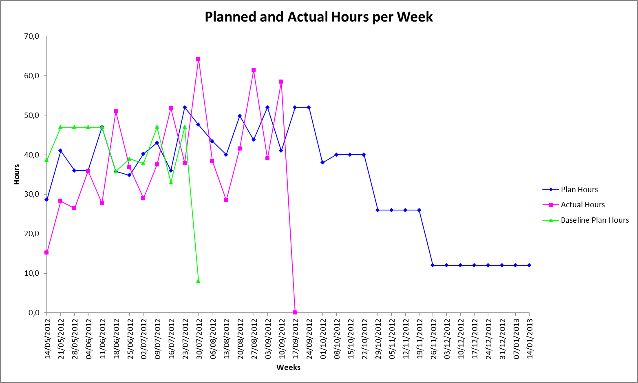

* Las horas comprometidas para esta semana fueron de 41; y se lograron 58,5 por lo que la meta para la semana 18 del proyecto se alcanzó, sin embargo la herramienta predice que la fecha de terminación será el 19.11.2012 aunque la fecha planeada según el workbook es el día 14.01.2013. Actualmente en el proyecto se han invertido un total de horas de 709,1 y el valor planeado es de 748,0 horas.

Gráfica de valor ganado acumulado

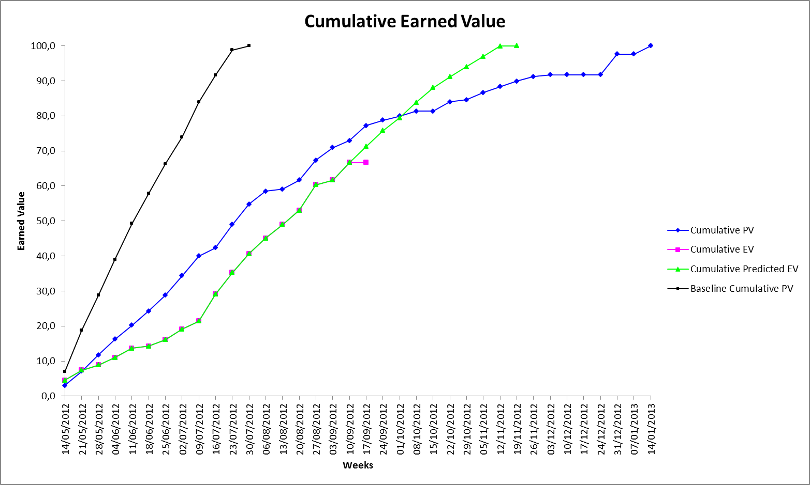

Gráfica de valor ganado por semana

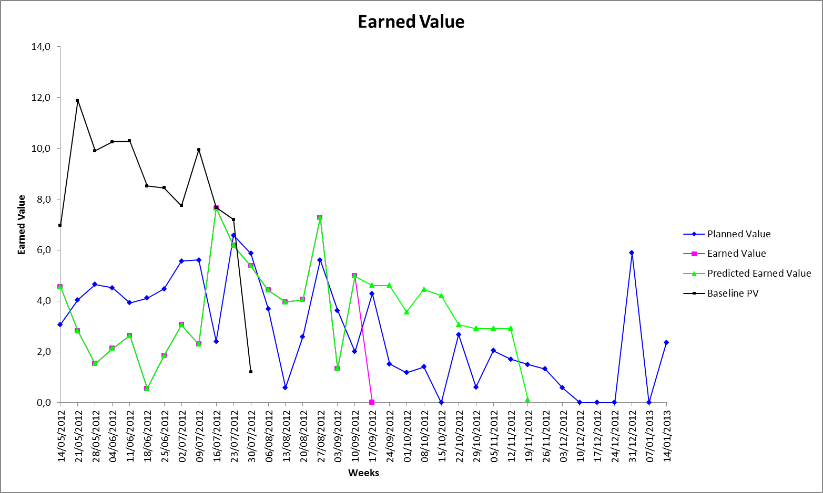

Actualmente se tiene un valor ganado actual de 66,6 y el planeado es de 72,9; este cambio se dio debido al incremento del proyecto que fue de 89%. Debe considerarse las horas de las actividades que se quedaron en progreso que fue de 24,9. Adicionalmente puede notarse que la semana para terminar los baselines del primer ciclo, fue la semana 11.

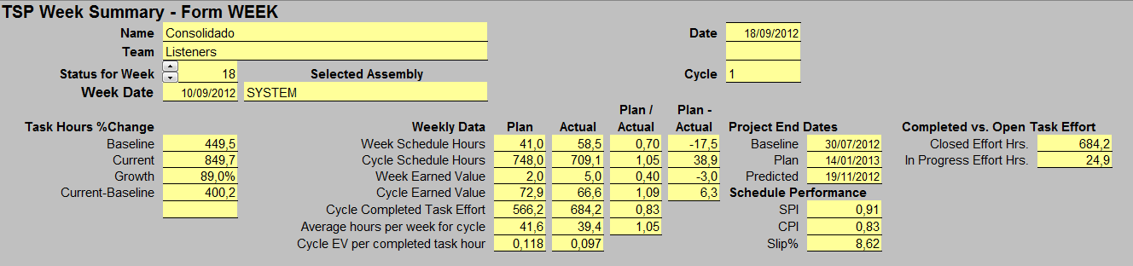

Fechas probables de finalización para cada recurso

Las fechas de terminación varian entre el 15 de octubre y el 19 de noviembre de 2012, como se visualiza a continuación.

